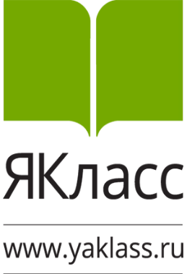

Настоящий сертификат подтверждает, что

Жанна Олеговна Степанова
АУ ЮКИОР Югорский колледж-интернат олимпийского резерва

выступила активным участником
Регионального вебинара

«Цифровая среда
ЯКласс:
точки роста качества образования»

28.02.2020г
С 2802-6

